17 сентября – Всемирный день безопасности пациентов
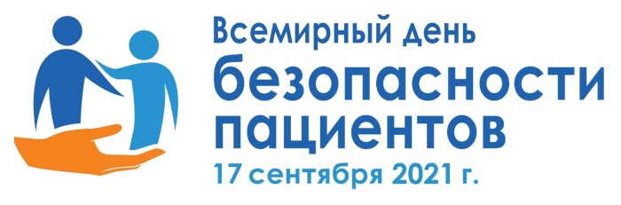
Всемирный день безопасности пациентов был учрежден в 2019 г.
В основе этого дня лежит фундаментальный принцип медицины – не навреди.
Главными целями проведения Всемирного дня безопасности пациентов являются углубление понимания проблем безопасности пациентов во всем мире, расширение участия общественности в обеспечении безопасности медицинской помощи, а также содействие глобальным инициативам по предупреждению и сокращению предотвратимого причинения вреда при оказании медицинской помощи.
Каждый год для этого дня выбирается новая тема, призванная привлечь внимание к какому-либо из приоритетных аспектов безопасности пациентов и способствовать достижению всеобщего охвата услугами здравоохранения.
В 2021 г. для Всемирного дня безопасности пациентов выбрана тема «Безопасность при оказании помощи матерям и новорожденным».
Ежедневно от предотвратимых причин, связанных с беременностью и родами, умирает около 810 женщин. Кроме того, каждый день умирает около 6700 новорожденных, что составляет 47% всех случаев смерти детей в возрасте до 5 лет. В дополнение к этому каждый год регистрируется порядка 2 миллионов случаев мертворождения, причем более 40% – непосредственно во время родов. Принимая во внимание значительное бремя рисков и вреда, которому подвержены женщины и новорожденные в результате небезопасного оказания медицинской помощи, что усугубляется перебоями в работе основных медицинских служб в условиях пандемии COVID-19, в этом году эта кампания приобретает еще большее значение.
К счастью, в большинстве случаев мертворождений и смертей матерей и новорожденных можно избежать посредством обеспечения предоставления безопасной и качественной помощи квалифицированными медицинскими работниками, для которых в свою очередь созданы благоприятные условия труда. Но этого можно добиться только путем привлечения всех заинтересованных сторон и создания комплексных систем и подходов в сфере здравоохранения на уровне общин.
Цели Всемирного дня безопасности пациентов в 2021 г.:
- Повысить осведомленность мировой общественности о проблеме безопасности матерей и новорожденных, особенно во время родов.
- Обеспечить участие широкого круга заинтересованных сторон и принять эффективные и инновационные стратегии, направленных на повышение безопасности матерей и новорожденных.
- Призвать все заинтересованные стороны к неотложным и систематическим действиям в интересах охвата медицинской помощью тех, кто не имеет к ней доступа, и обеспечения безопасного оказания медицинской помощи матерям и новорожденным, особенно во время родов.
- Выступать за внедрение передовой практики в местах оказания медицинской помощи с целью снижения предотвратимых рисков и профилактики нанесения вреда всем женщинам и новорожденным во время родов.

При подготовке информационного материала использованы материалы сайта Европейского бюро ВОЗ

